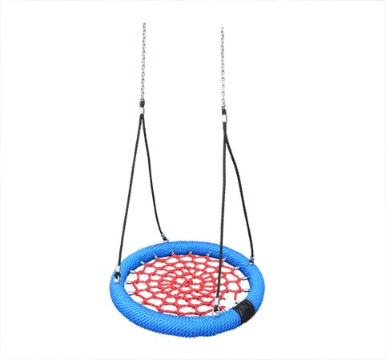
Descrizione:
Cestone altalena diametro 100 cm, altezza 110 mm,
con anello d'acciaio con rivestimento in corda anti
trauma.
La rete e le corde di trazione in fune armata hanno il
diametro di 16 mm, è collegata tramite agganci in
acciaio con anelli di giuntura in alluminio.
La sospensione avviene tramite una catena regolabile
in acciaio inclusa.
Altezza massima della trave 2,5 mt.
Categoria: Seggiolini per altalene
Codice: EP30004
Tipi di scuola: nido, materna

